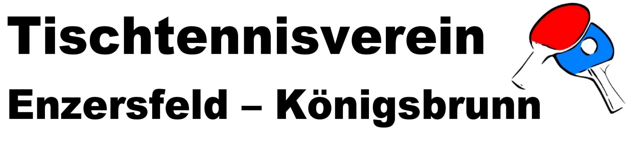

veranstaltet sein

**2. Enzersfeld-Königsbrunner**

**Tischtennisturnier**

# WANN: 7.Mai 2016

**WO: Dorfhaus Königsbrunn**

**2202 Königsbrunn, Enzersfelderstraße 30**

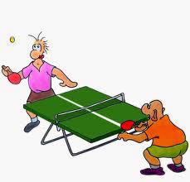**STARTGEBÜHR: € 5.- (Kinder kostenlos)**

**BEWERBE:**

**KLASSE: Beginn:**

Kinderturniere 8:00 Uhr

Damenturnier (für Einheimische) 9:00 Uhr

Seniorenturnier 60 Jahre + 9:00 Uhr Turnier für Verbands- und Vereinsspieler 13:00 Uhr Hobbyturnier (für Einheimische) 14.30 Uhr

**ANMELDESCHLUSS: 1.Mai 2016**

**ANMELDUNG: Krammel Walter; Tel.: 0680/20 31 899**

e.mail: [krammel.walter@aon.at](mailto:krammel.walter@aon.at)



**Poltschek Rainer; Tel.: 0664/64 87 133**

e.mail: [r.poltschek@gmx.at](mailto:r.poltschek@gmx.at)

**Bildergebnis für raika korneuburg logoDas Betreten des Hallenbodens ist nur mit heller Turnschuhsohle erlaubt.**

**AUF REGE TEILNAHME FREUT SICH DER TISCHTENNISVEREIN!**